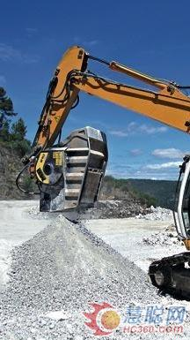
MB S.p.A.产品：选择我们 选择不同
MB(Meccanica Breganzese) S.p.A.于 2001年成立于意大利维琴察省 ,是 Faresin集团直属子公司,MB S.p.A.专业从事颚式破碎铲斗及筛分铲斗的研发与生产,在当今粉碎铲斗制造领域内，MB S.p.A.稳居生产与销售的领先地位。已向全世界100多个国家和地区出口产品，在德国、法国、日本和美国等国家均设有分公司。鉴于产品在欧美国家的广泛使用以及完美表现，为了更好的满足中国客户的需求，开拓中国市场，MB S.p.A.于2012年在上海成立了中国分公司。
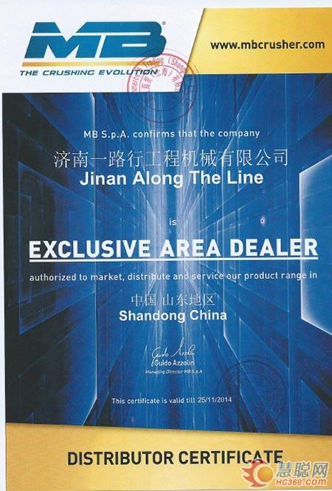
意大利代理证书
产品和服务已获得多项认证
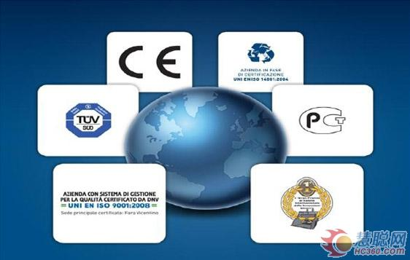
产品和服务已获得多项认证
1.UNI EN ISO 9001:2008认证;
2.CE认证;
3.TUV认证，证明产品符合基本安全要求;
4.GHOST认证，这是在俄罗斯销售产品所必须的认证
产品在各国的技术专利保护
NO. | 核准专利国家 | 专利证号
1 | 中国 | CN1650072
2 | 美国 | 7222807
3 | 欧洲 | EP1532321
4 | 日本 | 2003164769
5 | 加拿大 | 2495300
产品已获颁中国专利，受到专利保护。
MB S.p.A.价值观与荣誉
MB S.p.A.价值观： 创新、效率、专业、灵活、安全和可靠。
MB S.p.A.荣誉：
1. 全世界最重要的展会日内瓦Gran Prix du Salon International des Inventiones上获得大奖，该展会拥有无可媲美的国际性和评审团资历;
2. 获得西班牙、克罗地亚和英国等国家的展会技术、创新大奖;
3. 由维琴察商会为MB产品国际化水平而颁发的Pigafetta大奖;
4. Marketing Awards Edilportale年度产品大奖;
5.迪拜Gaia Award铜牌。
MB S.p.A.产品分为三大系列：
1.粉碎铲斗BF系列
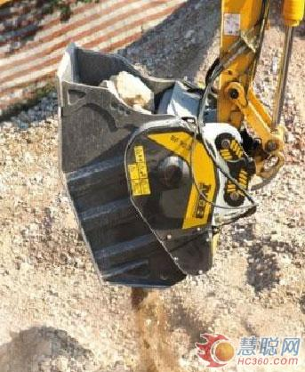
粉碎铲斗BF系列
2.筛分铲斗MB-S系列
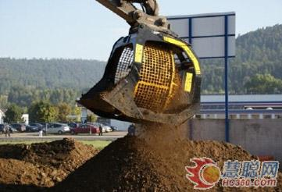
筛分铲斗MB-S系列
3.粉碎铲斗MB-L系列
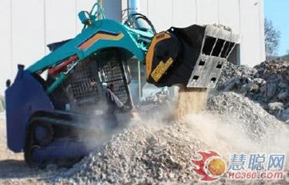
粉碎铲斗MB-L系列
MB S.p.A.粉碎铲斗BF系列技术参数表：
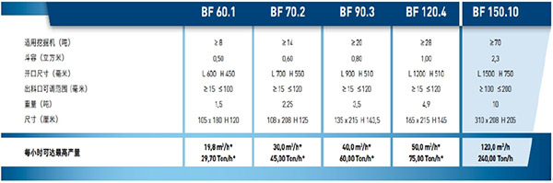
MB S.p.A.筛分铲斗MB-S系列：
适用于在粉碎之前与之后分 选天 然材料(链接视频)，将粉碎时间缩短60%，因此可以回收与所需加工类型相适应的材料并以最佳方式对其进行管理。
以下是具体参数信息：
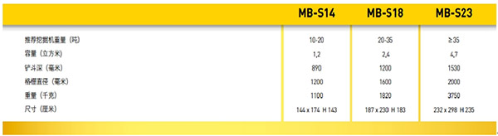
小巧紧凑，性能卓越，完美满足工地中的多重需要。适合小型装载机、小型挖掘机、挖掘装载机。
MB-L具体型号以及参数表：
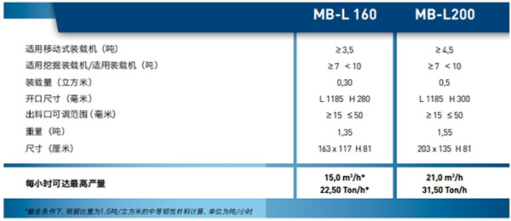
BF粉碎铲斗系列
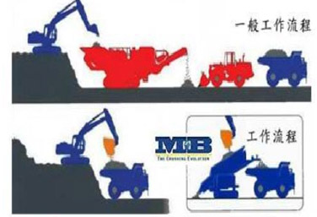
MB粉碎铲斗
MB粉碎铲斗的特色
1.颚式粉碎铲斗
独特的产品设计，并且申请了专利，在粉碎铲斗制造领域中 ，居生产与销售的领先地位。
2.改变传统的作业模式
在现场作业时，可直接将崛起的原材料就地粉碎，不需要花费时间搬运，降低了劳动强度，也提高了产能与经济性。
3.一种机械兼具多种功能
一个铲斗，但是兼具了挖掘与粉碎的两种功能，减少设备的添购成本及维修费用。
4.废弃物回收率高
废弃物在生成现场破碎，大幅提升回收利用率，相对也减少了对环境的污染。
MB粉碎铲斗的优点
1.使用灵活：可以再不方便设置固定破碎机设备的相对狭小的地方使用。
2.机动性好：可以实现边破碎边移动，能满足便捷度要求高的工况下使用。
3.破碎材料的适应性广：一切硬质脆性材料都能破碎，尤其对大多数固定破碎设备无法解决的钢筋混凝土结构物，更是有突出的破碎效率。
4.使用成本低还能节约成本：配置MB粉碎铲斗的挖掘机在工作中的耗油量并不高于普通挖土工矿下的耗油量，物体破碎后对空间的压缩可以减少运输车辆的使用。
5.能扩大挖掘机的适用范围：配置MB粉碎铲斗的挖掘机不需要其他设备给其供料，可自己挖掘疏松的物料破碎后直接落入运输车。
6.可调整颗粒大小：破碎颗粒直径在15mm—120mm范围内可调。
应用于BF系列的除铁器
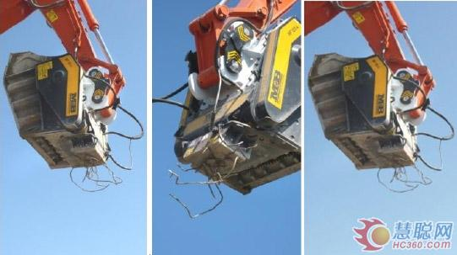
应用于BF系列的除铁器
MB除铁器是分离铁与惰性材料的最佳搭档，安装简便，可以简化铁与惰性材料的粉碎与分离操作。
各型号的MB粉碎铲斗均配有除铁器，配有专用支架和安装套件
MB S.p.A.产品应用领域—道路施工
1.水泥混凝土路面养护：对于水泥混凝土路面出现的板块碎裂，可以现场使用MB铲斗进行破碎与筛分成需要的骨料，就地直接使用。
2.道路基础层修补：在大修或翻修中对相当坚实的基础层破碎可保留骨料的完整以方便再利用。
3.沥青路面材料的冷再生前破碎：在施工中用推土机将沥青路面成片堆放于固定场地，再使用固定破碎设备破碎后运输至冷再生设备所在地进行材料的再生处理，使用MB粉碎铲斗可直接将需要粉碎的沥青在冷设备附近堆放，节约场地与设备配置。
4.高速公路拓宽工程就地破碎再利用：一般边坡与护坡多为钢筋混凝土构造物、或大块碎片石，道路拓宽时可直接就地粉碎，再作为基础填料使用，大量节约运输成本。
5.水泥混凝土路面改建沥青路面：将原有的水泥混凝土路面按照需要的粒径破碎后作为骨料，配合就地冷再生设备进行就地冷再生，生成半刚性基础层，然后加铺沥青面层。
案例：上海青浦G318国道1段;
在本次施工过程中节约了大量的垃圾处理费以及骨料购买费用。
公路:水泥混凝土路面，厚26cm，约6km。
设备： 1)装有破碎锤挖掘机2台(20t级)
2)装有MB粉碎铲斗的挖掘机1台(BF90.3)
3)推土机1台
4)平地机1台
5)WIRTGEN W2200CR就地冷再生机1台(2.2m宽)
6)18t单钢轮压路机1台
施工：1)破碎锤每间距30cm打破碎点，使破碎后的混凝土块便于MB铲斗挖起。
2)调MB出料口间距，使破碎后材料为0-3cm。材料不需筛分，符合要求。
3)将地面破碎后的材料堆用推土机和平地机平整。
4)人工按比例撒混凝土干粉，就地冷再生机进行拌合摊铺(摊铺高度约40cm)
5)压路机碾压生成可直接铺沥青面层的半刚性基础。
6)等施工过程结束后2小时即可暂时通车，再铺上5cm以上沥青混凝土磨耗层就可以作为普通沥青公路使用。
MB S.p.A.产品应用领域—采矿
凭借粉碎铲斗，可以在任何地点开展粉碎工作，包括陡峭地区和环境极度恶劣的工地(印度花岗岩采石场、迪拜阿联酋采石场、金矿)。无论是矿场还是矿井，粉碎后的材料均可本地再加工，也可使用运输车辆直接运往其它地点。
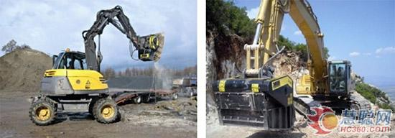
MB S.p.A.产品应用领域—采矿
1.小型露天矿：单体储存量在一万立方米以下的连续矿，例如重金属矿、稀有金属矿、尾矿、鸡窝矿等。
2.部分洞采矿需二次破碎运输：矿石出洞后有些矿石体积过大，需要破碎后运输以节约成本，使用MB粉碎铲斗可在矿石出洞后就立即粉碎，不需要短距离运输到固定地点集中破碎，不仅节约场地，也能节约运输费用。
MB S.p.A.产品应用领域—拆除
在土木工程和建筑拆除行业，不仅要实现材料的回收与再利用，还要实现砾石与铸铁材料的直接销售。来自建筑、房屋、结构、Enel框架、铁路横梁拆除(通过剪切机、夹钳和砸夯机等工具)的材料，可以使用粉碎铲斗进一步粉碎，然后重新用于施工场所及其它工地，此外，可以用于拆除废弃的工业结构或旧有住宅(法国chantier 河畔联合国医院的拆迁 )。
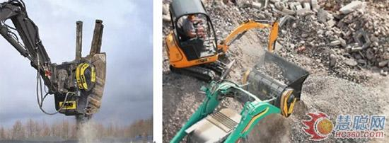
MB S.p.A.产品应用领域—拆除
1.对水坝、桥梁的拆除：优势在于可以通过及时破碎压缩材料体积，节约运输车辆的使用。
2.钢筋水泥混凝土够造物的拆除破碎：楼房拆除后的结构梁、水泥板等可就地破碎去除钢筋，进行钢铁销售。拆除后的材料可以粉碎并重新用于地基填埋或道路底层的施工。利用粉碎铲斗，加工过程可在工地直接完成，无需装入卡车、送往卸载点，也无需使用大型粉碎机，在市内施工地点后者相当不便。例如2014年巴西世界杯场馆的建设，意大利(罗维戈)建筑物的拆卸。
MB S.p.A.产品应用领域—挖掘
通常而言，进行挖掘和后续其它施工的流程包括挖掘、将获得的材料装 在卡车上、运输至最近的卸载点、卸载材料、处置、然后卡车回到工地。然 后必须对挖掘地点进行回填，因此需要再次前往卸载点，购买前些天卸下的 经过粉碎并适合回填的材料。 利用粉碎铲斗，工作更为简单实惠，无需在材 料处理与供应商花费金钱与时间。
首先，材料来自工地，经过处理后可就地再次使用。然后对拆除物进行 粉碎，收集、升降并粉碎为具有特定直径的颗粒，由铲斗卸载。由此获得的 材料可直接用于工作场所的其它施工，比如广场铺设、道路整平、下水道和 各类挖掘的填埋。
粉碎铲斗能够在本地完成整个生产过程，无需移动材料。还可以在地势复杂 的地区进行特殊管道的施工。使用挖出的材料回填挖掘或沟渠，因此该地的 自然条件不会改变。
例如，俄罗斯到达欧洲 沃尔库塔，科米共和国的天燃气管道的建设。
MB-S18在摩洛哥的管道工程作业。
MB S.p.A.产品应用领域
1.农业领域：MB粉碎铲斗也可轻松用于农业用地的开垦，比如需要将多石土壤变成适合耕种的土壤。利用挖掘机平整土地并使用气动砸夯机之后，用粉碎铲斗粉碎砾石材料，获得具有不同颗粒尺寸的底层，作为耕种土壤基层。
2.河道疏浚清理：对一些河道中的大块石头等可直接在移动中破碎处理。
3.垃圾的回收。

